Минобрнауки России

Бузулукский гуманитарно-технологический институт (филиал)
федерального государственного бюджетного образовательного учреждения
высшего образования
«Оренбургский государственный университет»

Кафедра педагогического образования

Фонд
оценочных средств
по дисциплине «Программирование задач дискретной математики»

Уровень высшего образования
БАКАЛАВРИАТ
Направление подготовки
09.03.04 Программная инженерия
(код и наименование направления подготовки)
Разработка программно-информационных систем
(наименование направленности (профиля) образовательной программы)

Квалификация
Бакалавр
Форма обучения
заочная

Год набора 2022

Раздел 1. Перечень компетенций, с указанием этапов их формирования в процессе освоения дисциплины

Формируемые компетенции | Код и наименование индикатора достижения компетенции | Планируемые результаты обучения по дисциплине, характеризующие этапы формирования компетенций | Виды оценочных средств/  шифр раздела в данном документе
ПК*-1 Способен использовать современные технологии разработки программных средств объектов профессиональной деятельности | ПК*-1-В-3 Знает и применяет алгоритмы дискретной и вычислительной математики для решения задач проектирования программного обеспечения | Знать:  основные понятия и методы теории множеств, графов и переключательных функций | Блок А − задания репродуктивного уровня  Тестовые задания  Вопросы для собеседования
 |  | Уметь:  применять алгоритмы дискретной математики для решения задач проектирования программного обеспечения, а также основные понятия и методы теории множеств, графов и переключательных функций. | Блок В − задания реконструктивного уровня  Типовые задачи
 |  | Владеть:  навыками использования инструментария среды логического программирования для разработки программного обеспечения объектов профессиональной деятельности | Блок С − задания практико-ориентированного уровня  Задачи

Раздел 2. Типовые контрольные задания и иные материалы, необходимые для оценки планируемых результатов обучения по дисциплине (оценочные средства). Описание показателей и критериев оценивания компетенций, описание шкал оценивания.

Блок А

А.0 Фонд тестовых заданий по дисциплине

Вопрос 1 (установление соответствия)
Существует несколько стандартных типов доказательств:
ОПЕРАЦИЯ | ДЕЙСТВИЕ
1) Прямое рассуждение  2) Обратное рассуждение  3) Метод «от противного» | a) Предполагаем, что высказывание Q ложно и показываем ошибочность Р  b) Предположив, что высказывание Р истинно, а Q ложно, используя аргументированное рассуждение, получаем противоречие  c) Предполагаем, что высказывание Р истинно и показываем справедливость Q
Ответ: 1-c, 2-а, 3-b

Вопрос 2 (выбор одного правильного ответа)
Граф называется двудольным, если
a) множество его вершин X можно разбить на два такие подмножества А и В, что каждое ребро имеет один конец в А, а другой в В.;
b) множество его вершин X можно разбить на два такие подмножества А и В, что каждое ребро имеет один конец в А, а другой в В и он неориентированный.
c) множество его вершин X можно разбить на два такие подмножества А и В, что каждое ребро имеет один конец в А, а другой в В и он ориентированный.

Вопрос 3 (выбор одного правильного ответа)
Пересечением множеств А и В называется множество , все элементы которого являются ….
a) как элементами множества А, так и элементами множества В.
b) элементами хотя бы одного из множеств А или В.
c) являются элементами множества А, но не являются элементами множества В

Вопрос 4 (выбор одного правильного ответа)
С помощью приведенной формулы определяется мощность….
a) объединения двух конечных множеств.;
b) пересечения двух конечных множеств;
c) дополнения двух конечных множеств;

Вопрос 5 (выбор одного правильного ответа)
Отношение называется отношением эквивалентности на множестве X, если оно
a) рефлексивно, симметрично и транзитивно на множестве X
b) симметрично и транзитивно на множестве X
c) рефлексивно и транзитивно на множестве X

Вопрос 6 (выбор одного правильного ответа)
Какие из функций обратимы
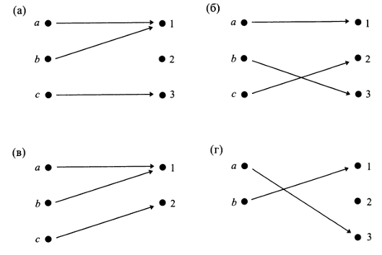
Ответ: б)

Вопрос 7 (установление соответствия)
Определите, какие из функций, изображенные на рисунках
1) инъективны,
2) сюръективны
Ответ: 1-б, г, 2-б, в,

Вопрос 8 (выбор нескольких правильных ответов)
Операторы управления бывают трех типов
a) разветвляющиеся операторы
b) составные операторы
с) условные операторы
d) оператор цикла

Вопрос 9 (укажите последовательность действий)
Принцип математической индукции
1) Предположим, что
2) Пусть Р(п) — предикат, определенный для всех натуральных п.
3)
4) Р(1) истинно
5) Тогда Р(п) истинно при любом натуральном значении п
Ответ: 2, 1, 4, 3, 5

Вопрос 10 (выбор одного правильного ответа)
a) область определения бинарного отношения.
b) область значения бинарного отношения
c) область задания бинарного отношения

А.1 Вопросы для опроса:

Вопрос 1 (ответ словом, числом)
Оператор присваивания приписывает переменным определенные величины и имеют такую общую форму
Ответ: имя переменной:= выражение

Вопрос 2 (ответ словом, числом)
Матрица смежности неориентированного графа является
Ответ: симметричной

Вопрос 3 (ответ словом, числом)
Утверждение, содержащее переменные, принимающее значение истины или лжи в зависимости от значений переменных
Ответ: предикатом

Вопрос 4 (ответ словом, числом)
Последовательность однозначных команд, выполнение которых влечет решение поставленной задачи за конечное время это
Ответ: алгоритм

Вопрос 5 (ответ словом, числом)
Конечное число элементов множества называется
Ответ: мощностью

Вопрос 6 (ответ словом, числом)
Частичный порядок множества, при котором можно сравнить любую пару элементов называется
Ответ: линейным порядком

Вопрос 7 (ответ словом, числом)
Граф, чьи вершины изображают элементы частично упорядоченного множества называют
Ответ: диаграммой Хассе

Вопрос 8 (ответ словом, числом)
Данный принцип утверждает, что если f : А $→$ В функция, отображающая конечное множество А в конечное множество B, причем $\left|A\right|>\left|B\right|$ , то по крайней мере одно из значений f встретится более одного раза. Если$\left|A\right|>k\left|B\right|$для некоторого натурального k, то одно из значений функции f повторится по крайней мере k+1 раз
Ответ: принцип Дирихле

Вопрос 9 (ответ словом, числом)
Абсолютным дополнением множества А называется множество всех таких элементов x, принадлежащих универсальному множеству U, которые…
Ответ: не принадлежат множеству А

Вопрос 10 (ответ словом, числом)
Граф, содержащий кратные ребра, называется
Ответ: мультиграфом

Блок B

В.1 Типовые задачи:

Вопрос 1 (ответ словом, числом)
Степень вершины х2 равна
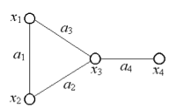
Ответ: 2

Вопрос 2 (ответ словом, числом)
Найдите среди графов Н, К и L изображенных на рисунке, подграфы графа G
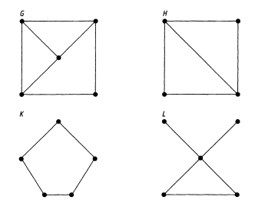
Ответ: Н, К

Вопрос 3 (ответ словом, числом)
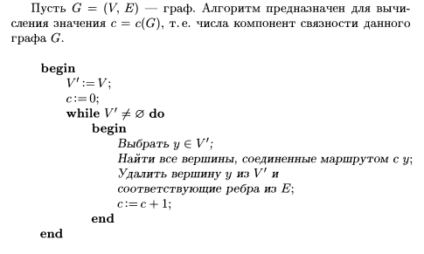
Проследите за работой алгоритма связности на графе, изображенном на рисунке
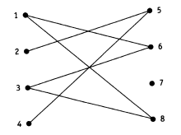
Вычислите число компонент связности данного графа G
Ответ: 3

Вопрос 4 (ответ словом, числом)
Алгоритм вычисления суммы квадратов первых n натуральных чисел.
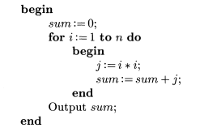
Чему равен результат в случае n = 4
Ответ: sum=30

Вопрос 5 (ответ словом, числом)
Отношение {<1, 2>, <2, 1>, <2, 3>, <1, 3>, <3, 1>, <3, 2>} не является рефлексивным, потому что отсутствуют пары
Ответ: {<1, 1>, <2, 2>, <3, 3>}.

Блок С

С.1 Индивидуальные творческие задания

Вопрос 1 (вопрос типа эссе)
Проверьте, что функциональная схема, изображенная на рисунке, реализует полубитный сумматор
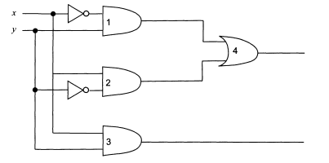
Ответ: Входными данными элементов 3 и 4 являются разряд переноса и сумма по модулю 2 соответственно
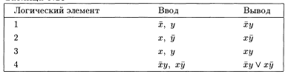
Следовательно, реализует

Вопрос 2 (вопрос типа эссе)
Проследите работу алгоритма на примере сети дорог
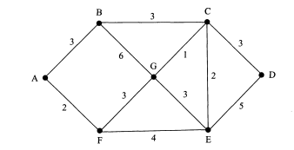
Какой получился результат?
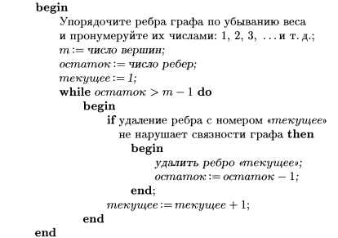
Ответ: есть некоторая свобода выбора при упорядочении ребер одинакового веса. Изначально остаток = 11 и т. = 7. Цикл выполняется пять раз. При этом удаляется пять ребер: BG, DE, EF, АВ и EG. Остается минимальная сеть, изображенная на рисунке.
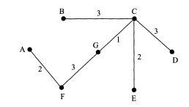

Вопрос 3 (вопрос типа эссе)
Прямым рассуждением докажите истинность высказывания:
n и m – четные числа $⇒$ n + m – четное число
Ответ:
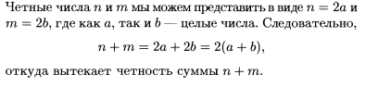

Вопрос 4 (вопрос типа эссе)
Каждый из 63 студентов первого курса, изучающих информатику в университете, может посещать и дополнительные лекции. Если 16 из них слушают еще курс программирования, 37 – курс робототехники, и 5 изучают обе эти дисциплины, то сколько студентов вообще не посещают упомянутых дополнительных занятий?
Ответ:
А – множество студентов, слушающих курс программирования
B – множество студентов, слушающих курс робототехники
Тогда, n(A)=16, n(B)=37, n(A$∩$B)=5
поэтому, n(A$∪B$) = 16 + 37 – 5=48
Следовательно, 63 – 48 = 15 студентов не посещают дополнительных курсов

Вопрос 5 (вопрос типа эссе)
Нарисуйте серию диаграмм Венна, иллюстрирующих следующее тождество:
Покажите на примере, что множество не обязательно совпадает с множеством
Ответ: Соответствующие диаграммы Венна приведены на рисунке
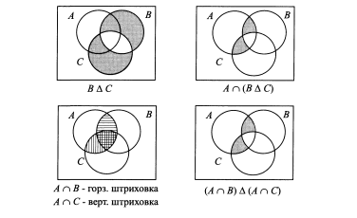
Любой набор множеств А, В и С, в котором множество А не содержит элементов не из B, не из С, противоречит равенству
В частности, пусть А = {1, 2}, В = {3, 4} и С = {4, 5}. Тогда
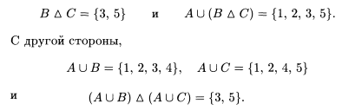

Блок D

Экзаменационные вопросы к дифференцированному зачету.
- Задание множеств и осуществление операций над ними.
- Виды графов. Подграфы.
- Степени вершин.
- Маршруты, цепи и циклы. Расстояние между вершинами.
- Операции над графами.
- Связность в неориентированных графах и орграфах.
- Графы и бинарные отношения.
- Пути в орграфах.
- Булевы или двоичные функции.
- Булевы функции одной и двух переменных и их свойства.
- Формулы булевой алгебры. Основные законы булевой алгебры.
- Эквивалентность формул.
- Принцип двойственности.
- Совершенные дизъюктивные (СДНФ) и совершенные конъюктивные нормальные формы (СКНФ).
- Переход от СДНФ к СКНФ и наоборот.
- Геометрическое представление булевых функций..
- Примеры функционально полных базисов.
- Теорема о функциональной полноте.
- Понятие о реализации булевых функций.
- Операции элементарного и неполного склеивания; операция поглощения.

Описание показателей и критериев оценивания компетенций, описание шкал оценивания

4-балльная  шкала | Отлично | Хорошо | Удовлетворительно | Неудовлетворительно
100 балльная шкала | 86-100 | 75-85 | 50-74 | 0-49
Бинарная шкала | Зачтено |  |  | Не зачтено

Оценивание выполнения практических заданий
4-балльная шкала | Показатели | Критерии
Отлично | 1. Полнота выполнения практического задания;  2. Своевременность выполнения задания;  3. Последовательность и рациональность выполнения задания;  4. Самостоятельность решения;  5. и т.д. | Задание решено самостоятельно. При этом составлен правильный алгоритм решения задания, в логических рассуждениях, в выборе формул и решении нет ошибок, получен верный ответ, задание решено рациональным способом.
Хорошо |  | Задание решено с помощью преподавателя. При этом составлен правильный алгоритм решения задания, в логическом рассуждении и решении нет существенных ошибок; правильно сделан выбор формул для решения; есть объяснение решения, но задание решено нерациональным способом или допущено не более двух несущественных ошибок, получен верный ответ.
Удовлетворительно |  | Задание решено с подсказками преподавателя. При этом задание понято правильно, в логическом рассуждении нет существенных ошибок, но допущены существенные ошибки в выборе формул или в математических расчетах; задание решено не полностью или в общем виде.
Неудовлетворительно |  | Задание не решено.

Оценивание индивидуального творческого задания
4-балльная шкала | Показатели | Критерии
Зачтено | - Полнота выполнения практического задания;  - Своевременность выполнения задания;  - Последовательность и рациональность выполнения задания;  - Самостоятельность решения. | Задание решено самостоятельно либо с подсказками преподавателя. При этом составлен правильный алгоритм решения задания, в логическом рассуждении и решении нет ошибок либо допущены существенные; правильно сделан выбор формул для решения; есть объяснение решения; допускается, что задание решено нерациональным способом или допущено не более двух несущественных ошибок, получен верный ответ.
Не зачтено |  | Задание не решено.

Оценивание выполнения тестов
4-балльная шкала | Показатели | Критерии
Отлично | 1. Полнота выполнения тестовых заданий;  2. Своевременность выполнения;  3. Правильность ответов на вопросы;  4. Самостоятельность тестирования;  5. и т.д. | Выполнено более 86 % заданий предложенного теста, в заданиях открытого типа дан полный, развернутый ответ на поставленный вопрос.
Хорошо |  | Выполнено 70-85% заданий предложенного теста, в заданиях открытого типа дан полный, развернутый ответ на поставленный вопрос; однако были допущены неточности в определении понятий, терминов и др.
Удовлетворительно |  | Выполнено50-69 % заданий предложенного теста, в заданиях открытого типа дан неполный ответ на поставленный вопрос, в ответе не присутствуют доказательные примеры, текст со стилистическими и орфографическими ошибками.
Неудовлетворительно |  | Выполнено менее 50% заданий предложенного теста, на поставленные вопросы ответ отсутствует или неполный, допущены существенные ошибки в теоретическом материале (терминах, понятиях).

Оценивание ответа на экзамене
4-балльная шкала | Показатели | Критерии
Отлично | 1. Полнота изложения теоретического материала;  2. Полнота и правильность решения практического задания;  3. Правильность и/или аргументированность изложения (последовательность действий);  4. Самостоятельность ответа;  5. Культура речи;  6. и т.д. | Дан полный, в логической последовательности развернутый ответ на поставленный вопрос, где он продемонстрировал знания предмета в полном объеме учебной программы, достаточно глубоко осмысливает дисциплину, самостоятельно, и исчерпывающе отвечает на дополнительные вопросы, приводит собственные примеры по проблематике поставленного вопроса, решил предложенные практические задания без ошибок.
Хорошо |  | Дан развернутый ответ на поставленный вопрос, где студент демонстрирует знания, приобретенные на лекционных и семинарских занятиях, а также полученные посредством изучения обязательных учебных материалов по курсу, дает аргументированные ответы, приводит примеры, в ответе присутствует свободное владение монологической речью, логичность и последовательность ответа. Однако допускается неточность в ответе. Решил предложенные практические задания с небольшими неточностями.
Удовлетворительно |  | Дан ответ, свидетельствующий в основном о знании процессов изучаемой дисциплины, отличающийся недостаточной глубиной и полнотой раскрытия темы, знанием основных вопросов теории, слабо сформированными навыками анализа явлений, процессов, недостаточным умением давать аргументированные ответы и приводить примеры, недостаточно свободным владением монологической речью, логичностью и последовательностью ответа. Допускается несколько ошибок в содержании ответа и решении практических заданий.
Неудовлетворительно |  | Дан ответ, который содержит ряд серьезных неточностей, обнаруживающий незнание процессов изучаемой предметной области, отличающийся неглубоким раскрытием темы, незнанием основных вопросов теории, несформированными навыками анализа явлений, процессов, неумением давать аргументированные ответы, слабым владением монологической речью, отсутствием логичности и последовательности. Выводы поверхностны. Решение практических заданий не выполнено, т.е студент не способен ответить на вопросы даже при дополнительных наводящих вопросах преподавателя.

Раздел 3. Методические материалы, определяющие процедуры оценивания знаний, умений, навыков и (или) опыта деятельности, характеризующих этапы формирования компетенций.
Основными этапами формирования компетенций по дисциплине при изучении студентами дисциплины являются последовательное изучение содержательно связанных между собой разделов. При оценивании результатов обучения: знания, умения, навыки и/или опыта деятельности (владения) в процессе формирования заявленных компетенций используются различные формы оценочных средств текущего и итогового контроля (промежуточной аттестации).
Практическая работа заключается в выполнении обучающимися самостоятельно или под руководством преподавателя комплекса учебных заданий, направленных на совершенствование компетенции обучающихся и на уровне, необходимом для бакалавров.
ИТЗ выполняются обучающимися (индивидуально или по группам) под руководством и наблюдением преподавателя. Сущность метода выполнения работ состоит в том, что обучающиеся, изучив теоретический материал, выполняют практические упражнения по применению этого материала на практике, вырабатывая, таким образом, разнообразные умения и навыки.
Основой для определения отметки на диф.зачете служит уровень усвоения обучающимися материала и уровень формирования необходимых компетенций, предусмотренного учебной программой дисциплины. Эти требования следующие:
− отметки "отлично" заслуживает обучающийся, обнаруживший всестороннее, систематическое и глубокое знание учебно-программного материала, умение свободно выполнять задания, предусмотренные программой, усвоивший основную и знакомый с дополнительной литературой, рекомендованной программой. Как правило, отметка "отлично" выставляется обучающимся, усвоившим взаимосвязь основных понятий дисциплины в их значении для приобретаемой профессии, проявившим творческие способности в понимании, изложении и использовании учебно-программного материала;
− отметки "хорошо" заслуживает обучающийся, обнаруживший полное знание учебно-программного материала, успешно выполняющий предусмотренные в программе задания, усвоивший основную литературу, рекомендованную в программе. Как правило, отметка "хорошо" выставляется обучающимся, показавшим систематический характер знаний по дисциплине и способным к их самостоятельному пополнению и обновлению в ходе дальнейшей учебной работы и профессиональной деятельности;
− отметки "удовлетворительно" заслуживает обучающийся, обнаруживший знания основного учебно-программного материала в объеме, необходимом для дальнейшей учебы и предстоящей работы по профессии, справляющийся с выполнением заданий, предусмотренных программой, знакомых с основной литературой, рекомендованной программой. Как правило, отметка "удовлетворительно" выставляется обучающимся, допустившим погрешности в ответе на экзамене и при выполнении экзаменационных заданий, но обладающим необходимыми знаниями для их устранения под руководством преподавателя;
− отметка "неудовлетворительно" выставляется обучающемуся, обнаружившему пробелы в знаниях основного учебно-программного материала, допустившему принципиальные ошибки в выполнении предусмотренных программой заданий.
Таблица - Формы оценочных средств
№  п/п | Наименование  оценочного  средства | Краткая характеристика оценочного средства | Представление  оценочного средства в фонде
1 | Практические задания и творческие задачи | Различают задачи и задания:  а) репродуктивного уровня, позволяющие оценивать и диагностировать знание фактического материала (базовые понятия, алгоритмы, факты) и умение правильно использовать специальные термины и понятия, узнавание объектов изучения в рамках определенного раздела дисциплины;  б) реконструктивного уровня, позволяющие оценивать и диагностировать умения синтезировать, анализировать, обобщать фактический и теоретический материал с формулированием конкретных выводов, установлением причинно-следственных связей;  в) творческого уровня, позволяющие оценивать и диагностировать умения, интегрировать знания различных областей, аргументировать собственную точку зрения.  Рекомендуется для оценки знаний умений и владений студентов.  Форма предоставления ответа студента: письменная. | Перечень задач и заданий
2 | Собеседование  (на практическом занятии) | Средство контроля, организованное как специальная беседа преподавателя с обучающимся на темы, связанные с изучаемой дисциплиной, и рассчитанное на выяснение объема знаний обучающегося по определенной теме. Рекомендуется для оценки знаний студентов. | Вопросы по разделам дисциплины
3 | Тест | Система стандартизированных простых и комплексных заданий, позволяющая автоматизировать процедуру измерения уровня знаний, умений и владений обучающегося.  Рекомендуется для оценки знаний, умений и владений студентов.  Используется веб-приложение «Универсальная система тестирования БГТИ». На тестирование отводится 60 минут. Каждый вариант тестовых заданий включает 30 вопросов. За каждый правильный ответ на вопрос дается 1 балл. Оценка выставляется в соответствии с 4-балльной шкалой оценивания | Фонд тестовых заданий
4 | Диф.зачет | В экзаменационный билет включено два теоретических вопроса и практическое задание, соответствующие содержанию формируемых компетенций. Диф.зачет проводится в устной форме. На ответ и решение задачи студенту отводится 30 минут. По итогам выставляется дифференцированная оценка с учетом шкалы оценивания. | Перечень вопросов для контроля

